赣州市南康区教育事业发展第十四个五年规划（2021-2025年）

目 录
一、发展基础 5
（一）发展成就 5
1.党建工作全面加强 5
2.教育普及程度大幅提高 5
3.教育质量显著提升 6
4.教育公平日益彰显 7
5.教育领域改革纵深推进 8
6.教育保障能力持续增强 8
（二）面临形势 10
1.区域发展战略要求南康教育高质量发展 10
2.社会发展要求扩充和优化整合教育资源 11
3.新时代改革要求南康教育加快创新发展 11
二、总体规划 12
（一）发展目标 12
（二）规划指标 12
三、任务举措 14
（一）加强党的全面领导 14
1.全面加强党对教育工作的领导 14
2.全面加强基层党建工作 14
3.深入推进全面从严治党 15
（二）五育并举立德树人 15
1.加强思想政治教育 15
2.推进红色文化育人 16
3.促进学生身心健康 16
4.提升艺术科技素养 17
5.加强学生劳动教育 17
6.完善协同育人机制 17
（三）加快发展各类教育 18
1.普惠发展学前教育 18
2.优质均衡发展义务教育 19
3.优质特色发展高中教育 20
4.创新发展职业教育 21
5.关爱发展特殊教育 21
6.完善全民终身学习体系 22
（四）深化教育体制改革 22
1.推进教育评价综合改革 22
2.健全管理服务体制机制 22
3.改革学校办学体制机制 23
4.完善教育督导体制机制 23
（五）夯实教育基础建设 23
1.加大教育投入 23
2.改善办学条件 24
3.发展智慧教育 24
（六）加强教师队伍建设 25
1.坚持师德第一标准 25
2.优化教师资源配置 26
3.提升教师发展后劲 26
（七）提升教育教学质量 26
1.打造高效课堂 26
2.打造教改基地 27
3.打造品牌特色 27
（八）优化教育发展生态 28
1.推进平安校园建设 28
2.坚持依法办学治校 28
3.减轻学校教师负担 28
4.推行阳光入学政策 29
5.落实特困群体保障措施 29
6.规范社会力量办学 29
四、实施保障 30
（一）加强组织领导 30
（二）落实配套措施 30
（三）优化实施环境 30

根据《赣州市南康区国民经济和社会发展第十四个五年规划和二〇三五年远景目标纲要》，以及国家、省、市教育事业发展“十四五”规划精神，制定本规划。

一、发展基础

（一）发展成就

1.党建工作全面加强
持续深入学习贯彻习近平新时代中国特色社会主义思想、习近平总书记视察江西和赣州时的重要讲话精神。全面加强了党对教育工作的领导，区委成立了教育工作领导小组，在教科体局设立党组，并成立了教科体系统党委，将乡镇学校党组织全部接转到系统党委管理。学校领域党建“标准化、规范化、信息化”建设扎实推进，学校党建工作在全市名列前茅。扎实开展“不忘初心 牢记使命”主题教育，突出解决群众“操心事、烦心事、揪心事”，推动“入园难、入园贵”“义务教育大班额”等一大批短板问题破局。深入开展了以创建“党建示范学校”“红旗党支部”、争做“师德标兵”“教学能手”为主要内容的“双创双争”活动。全面加强了思政课建设，推动实施了区、乡（镇、街道）领导到校上思政课制度，开展了思政课教学大比武，常态化加强了对思想教育阵地的建设和管理，牢牢掌握意识形态工作领导权。

2.教育普及程度大幅提高
公办园在园幼儿占比从2015年的20.72%提升至56.05%，超过省定目标6.05个百分点；普惠性幼儿园覆盖率从2015年的44.80%提升至85.32%，超过省定目标5.32个百分点；学前三年入园率达到94%，超过省定目标9个百分点。全区适龄儿童入学率100%；九年义务教育巩固率从2015年的94.72%提升至100.3%，超过省定目标4.3个百分点；残疾儿童少年入学率从2015年88.01%提升至99.25%，超过省定目标4.25个百分点。高中阶段毛入学率从2015年87.2%提升至92.36%，超过省定目标0.36个百分点。同时，建成区老年大学，依托各乡（镇、街道）社区在乡级、村级设立老年学校，老年教育、社区教育资源供给不断扩大。

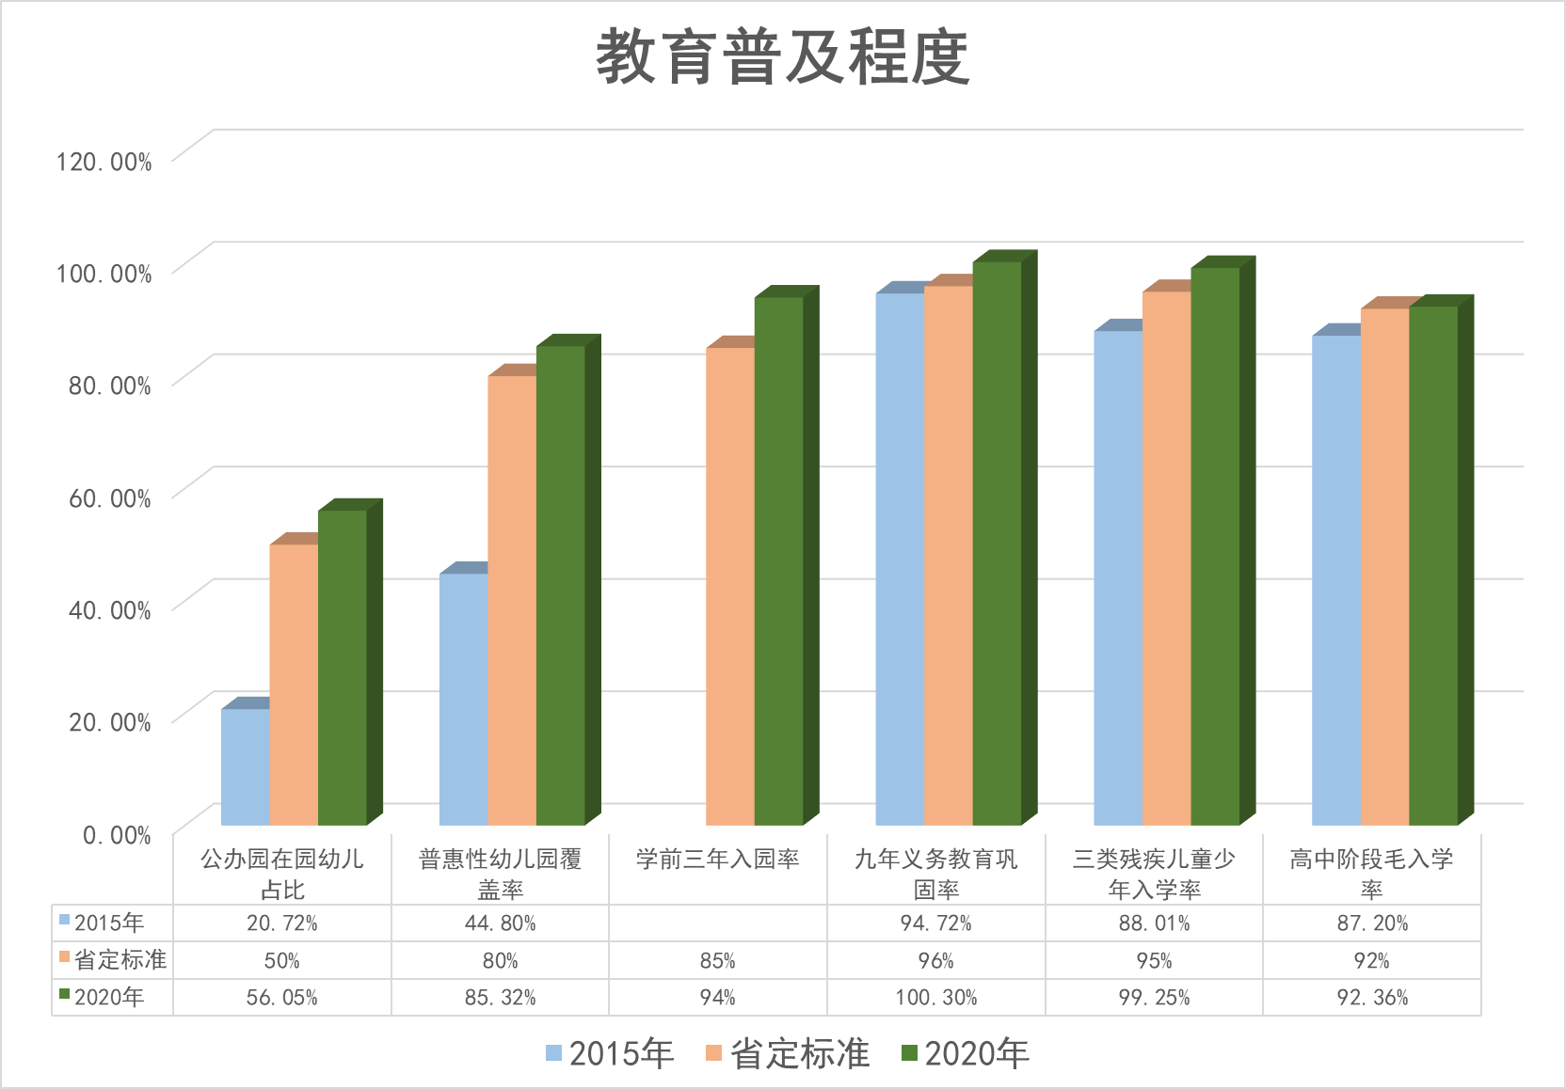

3.教育质量显著提升
顺利实施了第三期学前教育行动计划，通过新建改建、挖潜扩容、遴选转办、清理整治等措施，大力扩充公办学前教育资源，破解了“入园难、入园贵”难题，并于2020年3月，在全省率先完成无证民办幼儿园清理整治工作。2016年，顺利通过“全国义务教育基本均衡县（市、区）”验收。2020年全面完成义务教育学校大班额化解任务。实施高中阶段教育普及和质量提升计划，新建南康中学北校区，开启南康高中“南北竞相发展”的新局面。推进职业教育提升发展计划，职业教育竞争力全面提升。

4.教育公平日益彰显
大力开展教育扶贫工作，落实贫困家庭学生“应助尽助、应贷尽贷”政策要求，共发放资助金2.11亿元，资助贫困家庭学生27.75万人次；生源地信用助学贷款4.3万人次，金额达3.46亿元；落实“双线控辍”工作机制，全区无因贫辍学现象。保障了随迁子女受教育权益。进一步完善了“以特教学校为龙头，以随班就读为主体，以送教上门为补充”的残疾儿童少年就学保障体系。累计投入资金2.19亿元，持续实施农村义务教育学生营养改善计划，不断提高农村学生营养健康水平。
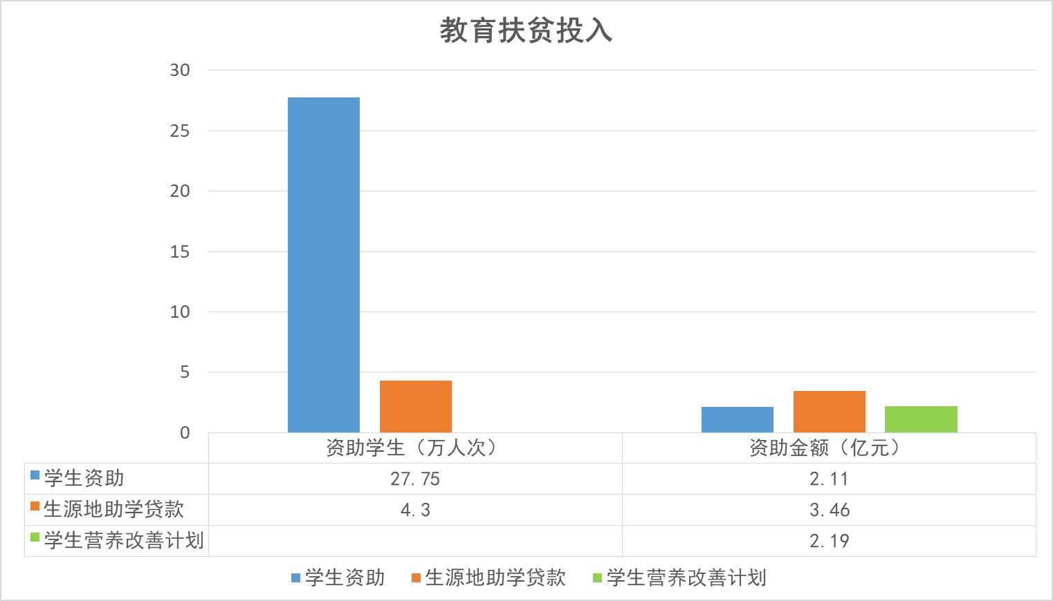

5.教育领域改革纵深推进
积极参与部省共建赣州市教育改革发展试验区建设，深入实施了考试招生、教育评价改革，持续实施校长和教师交流轮岗等改革试点，积极探索校企合作、产教融合等职业教育人才培养模式改革。义务教育全面实行按学区免试就近入学，优质高中招生指标均衡分配到各初中学校比例保持在70%以上。健全了中小学办学绩效综合评价机制，纵深推进素质教育。积极探索区域教育协作机制，根据地域特点和学校实际，初中、小学各设5个片区教研协作组，形成了“强校带弱校、城区带农村”的良好局面。深化城乡“双向互动”机制，采取“1+1、1+N”的形式，全覆盖开展了城乡学校结对帮扶。

6.教育保障能力持续增强
全区一般公共预算教育经费拨款81亿元，一般公共预算教育经费支出增长幅度高于财政经常性收入增长，生均一般公共预算教育事业费支出逐年增长，生均一般公共预算公用经费支出及教师工资逐年增长。健全了稳定的教师招录补充机制，全区共补充教师2448名，并创造性通过政府购买服务方式，每年招录非编教学人员300人。全区投入资金23.74亿元，整体新建南康中学北校区、莲花学校（家具希望学校）、东山中心小学、第七小学、第十一中学、东山中心幼儿园等13所学校（幼儿园），新（改、扩）建项目1293个，新建校舍面积107.08万平方米，新增校园面积691亩。

表1 南康区教育事业发展“十三五”主要指标完成情况
指 标 | “十三五”  规划目标 |  | 2020年  完成情况
学前教育
在园幼儿数（万人） | —— |  | 3.4
学前三年入园率（%） | 85 |  | 94
九年义务教育
在校生（万人） | —— |  | 12.05
入学率（%） | 100 |  | 100
巩固率（%） | 96 |  | 100.3
高中阶段教育
在校生（万人） | —— |  | 3.12
其中：中等职业教育 | —— |  | 0.60
高中阶段毛入学率（%） | 92 |  | 92.36
特殊教育
在校生（万人） | —— |  | 0.08
入学率（%） | 95 |  | 99.25

（二）面临形势
“十四五”时期，全区教育发展不平衡不充分的问题仍然较突出，面临新挑战。

1.区域发展战略要求南康教育高质量发展
随着乡村振兴、赣南苏区振兴发展、对接融入粤港澳大湾区桥头堡和“融入大湾区，建设新南康，全力争当建设革命老区高质量发展示范区的排头兵”等国家和省市区发展战略的深入推进，未来五年，南康作为未来赣州城市发展的主方向和主阵地，战略地位将更加突出。家具、家电、电子信息、新能源、无人机等产业的迅猛发展，迫切需要教育主动作为，培养大批高素质人才，为推动南康产业转型升级提供人才和智力支持。

2.社会发展要求扩充和优化整合教育资源
随着新型城镇化建设、户籍制度改革、“三孩”人口生育政策实施，以及家具等产业带动大量随迁适龄子女的迁入，全区学龄人口规模将持续增长。预计到2025年，全区中小学生（幼儿）将突破19万人，城区学生（幼儿）占比将达到80%。随着人民群众对教育多样化、优质化、个性化需求的不断增长。南康城区和中心镇区各级各类教育，尤其是学前和义务教育阶段，将面临更大压力，迫切需要进一步优化教育布局、整合教育资源。

3.新时代改革要求南康教育加快创新发展
随着考试招生制度改革的深化、信息技术与教育教学的深度融合，教育领域综合改革将向纵深推进，对教育加快创新发展提出新的时代要求。南康作为省市改革的桥头堡、开放的新高地，理应秉承“无中生有、敢为人先”的精神，在努力破除体制机制障碍等方面先行先试。
面对新形势、新任务、新目标，全区教育还存在诸多问题和不足：公办学前教育资源不足，城乡学前教育发展不平衡；城镇义务教育资源紧张，义务教育离优质均衡发展还存在较大差距；普通高中教育适应新高考和育人方式变革的能力及保障体系建设还不足；职业教育服务南康经济社会发展的作用发挥还不够；财政投入水平与教育高质量发展的需求仍有较大差距；等等。这此问题和不足，将是“十四五”期间南康教育面临的主要挑战。

二、总体规划

（一）发展目标
以习近平新时代中国特色社会主义思想为指导，增强“四个意识”，坚定“四个自信”，做到“两个维护”，全面贯彻落实党的教育方针，围绕区委、区政府“融入大湾区、建设新南康，全力争当建设革命老区高质量发展示范区的排头兵”的发展战略，落实立德树人根本任务，全面深化教育改革，优化教育资源布局，进一步推进南康教育现代化，打响南康教育品牌，把南康打造成全市乃至全省新时代教育高质量发展示范区提供人才和智力支持。

（二）规划指标
到2025年，各类教育普及目标全面实现，学前教育普及普惠优质安全发展，义务教育优质均衡发展，普通高中特色化、多样化发展，职业教育扩容提质融合发展，特殊教育全面覆盖，终身教育体系基本建成。教育改革发展成果更好惠及全区人民，教育服务经济社会发展的能力显著提高。主要规划指标见下表：
表2 赣州市南康区“十四五”规划主要指标目标表
指 标 | 2020年 | 2025年 | 属性
学前教育
在园幼儿数（万人） | 3.4 | 3.6 | 预期性
学前三年毛入园率（%） | 94 | 95 | 预期性
普惠性幼儿园覆盖率（%） | 85 | 90 | 预期性
公办在园幼儿占比（%） | 56 | 60 | 预期性
义务教育
在校生（万人） | 12.05 | 12.0 | 预期性
巩固率（%） | 100.3 | 99.78 | 约束性
高中阶段教育
在校生（万人） | 3.12 | 3.5 | 预期性
其中：中等职业教育(万人) | 0.60 | 1.75 | 预期性
毛入学率（%） | 92.36 | 95 | 预期性
特殊教育
在校生规模（万人） | 0.08 | 0.09 | 预期性
三类残疾儿童少年义务教育入学率（%） | 99.25 | 99.5 | 预期性
劳动年龄人口平均受教育年限 | 10.9 | 11.5 | 约束性
[注]：义务教育巩固率2020年为100.3%，高于100%的原因为随迁子女逐年增加：2016年为6137人，到2020年随迁子女数达到10244人。

三、任务举措

（一）加强党的全面领导

1.全面加强党对教育工作的领导
建立党委统一领导，党政齐抓共管、部门各负其责的教育领导体制，形成落实党的领导纵向到底、横向到边、全覆盖的工作机制。发挥区委教育工作领导小组的组织协调作用。充分发挥党组织在办学治校、教书育人工作中的领导作用。落实党建工作责任制，压实党组织书记的党建工作责任。牢牢掌握学校意识形态工作领导权，夯实学校意识形态阵地。坚持新时代党的组织路线，坚持正确选人用人导向，突出政治标准，选优配强教育部门和学校领导班子，大力培养储备优秀年轻干部。在中小学校建立党组织领导的校长负责制，把政治标准和政治要求贯穿办学治校、教书育人全过程各方面，坚持为党育人、为国育才，保证党的教育方针和党中央决策部署在中小学校得到贯彻落实。

2.全面加强基层党建工作
以党建质量提升行动为抓手，全面推进基层党组织标准化、规范化、信息化建设，推动基层党组织全面进步、全面过硬。继续做好在骨干教师和学科带头人等优秀教师中发展党员工作，提高党员发展质量。推动党务干部全员轮训，提升基层党务干部实操能力。完善学校党建“1+N”结对帮扶机制，持续抓好学校党建结对共建活动，提升农村学校和民办学校党建工作水平。开展“亮身份、强党性、作表率”活动，以党建引领教师队伍和师德师风建设，扎实做好党的建设与教育教学深度融合工作，切实发挥党支部战斗堡垒作用和党员先锋模范作用。

3.深入推进全面从严治党
严格落实全面从严治党主体责任，扎实开展政治谈话，加强对“一把手”和领导班子的监督。严格贯彻落实中央八项规定及其实施细则精神，驰而不息纠治“四风”。加强师德师风和纪律教育。强化教育领域权力运行的监督和制约，健全完善党建述职、考核和问责制度，落实廉政风险防控举措。健全巡察整改落实等工作机制，营造风清气正的政治生态和育人环境。

（二）五育并举立德树人

1.加强思想政治教育
用习近平新时代中国特色社会主义思想铸魂育人，探索思政课程与课程思政有机结合。突出思想政治课关键地位，将习近平新时代中国特色社会主义思想、社会主义核心价值观、“四史”（党史、新中国史、改革开放史、社会主义发展史）学习教育融入教育教学全过程。坚持区领导到学校上思政课制度。积极开展党团建设和主题教育、仪式教育、道德实践教育等活动，加强学生德育实践体验。加强中小学专职思政课教师配备，将思政课教师纳入中小学教师、乡村教师培训体系，开展全区思政课专职教师全员培训。开展思政课教学大比武，深化思政课改革创新，加强思政课教学研究，推出一批高质量的思政课典型课例和课题研究成果。

2.推进红色文化育人
大力弘扬建党精神、苏区精神及长征精神，发挥本土红色文化优势，实施红色文化育人工程。挖掘江西、赣南和南康丰富的红色文化资源，用好南康地方红色教育读本，将地方红色文化融入“四史”学习教育，推进红色文化进教材、进课堂、进头脑。持续开展红色、绿色、古色“三项文化”主题教育活动。创新红色教育方式方法，将红色文化与信息技术相融合，打造红色文化“云端”展厅，持续开展“红色家书”诵读、“红色走读”“追寻红色足迹”等活动，从红色基因中汲取强大信仰力量。

3.促进学生身心健康
深化体教融合。配齐配强体育教师，开齐开足体育课程，聚焦“教会、勤练、常赛”，构建“健康知识+基本运动技能+专项运动技能”的学校体育教学模式。落实体质健康管理，保障学生每天30分钟大课间和校内、校外各1小时体育活动时间，帮助每个学生至少熟练掌握2项终身受益的运动技能。推动特色体育项目进校园，持续推动学校体育“一校一品”“一校多品”建设。大力发展校园足球，不断完善中小学体育竞赛体系，促进青少年健康发展。加强学生心理健康教育和辅导。配备或更新心理健康咨询室，配齐配强专（兼）职心理健康教师。加强区级未成年人心理健康辅导站建设，发挥省级心理健康教育特色学校的作用，上好心理健康课和生命教育课，开展好心理健康教育活动。加强学生宪法与法治、卫生与健康教育，综合防控儿童青少年近视，培养学生健康的身体心智。

4.提升艺术科技素养
完善中小幼相衔接的美育课程体系，逐步构建“艺术基础知识基本技能+艺术审美体验+艺术专项特长”的美育教学模式，让每名学生至少具备1项艺术爱好、形成1项艺术特长。鼓励推动高雅艺术、赣南采茶戏、南康畲乡民族民间文化、书法教育、优秀影视作品等进校园，提高学生艺术素养、审美情趣和审美能力。持续举办中小学生科技节，引导学生广泛参与校内外科技教育实践活动，提高学生的科学素养和创新意识。打造一批区级科普教育基地和科技教育特色学校。

5.加强学生劳动教育
将劳动教育贯穿人才培养全过程。重点开展好以劳动意识启蒙、劳动习惯养成、劳动技能、职业体验等为内容的教育。加强劳动实践基地建设，鼓励中小学充分利用校内外资源，丰富和拓展校外劳动实践场所，打造一批劳动教育示范校。培养学生动手实践能力，结合植树节、五一劳动节、农民丰收节等，组织学生参加力所能及的劳动或职业体验，养成尊重劳动、热爱劳动的品质，树立勤俭节约意识。

6.完善协同育人机制
密切家校合作，发挥家长学校、家长委员会功能，加强对家长的教育指导服务，支持家长参与学校决策，引导家长树立科学的教育观。推进家社协作，统筹协调社会资源支持服务家庭教育，营造全社会关心青少年学生健康成长成才的氛围。深化校社合作，推动乡（镇、街道）村（社区）图书馆、体育馆、活动室等公益场馆免费向青少年开放。充分发挥工青团妇的育人作用。加强语言文字规范化建设。发挥第一小学、第五中学等语言文字规范化省级示范校的引领和辐射作用，广泛开展中华经典诵读、规范汉字书写等系列活动，力争建设省级语言文字规范化示范校5所以上。

（三）加快发展各类教育

1.普惠发展学前教育
扩充优质普惠学前教育资源。加强统筹规划，通过新建、住宅小区配建、闲置校舍改建，政府购买服务和奖补等方式扩大普惠性学前教育资源供给。引进全国优秀专家团队，实施幼儿园质量提升工程，发挥省、市示范公办园在保教、教研、师资培训等方面示范带头作用，推动城区、乡镇公办幼儿园创建市级示范园，着力推动普惠性民办幼儿园创建市级示范园。健全完善普惠性民办幼儿园认定管理与支持奖励办法，扩大优质普惠幼儿教育资源覆盖率。
加强幼儿教师队伍建设。落实幼儿园教职工配备标准，按每班“两教一保”要求，逐步配齐城乡公办幼儿园教职工。加强幼儿教师培训力度，开展示范幼儿园和薄弱幼儿园结对帮扶活动，提升幼儿园教师学历层次和科学保教能力。
加强学前教育监管。强化教育、公安、消防、卫健、市监、城管等多部门联合执法,加强对民办幼儿园的规范管理。探索建立健全学前教育办学质量监测机制，坚决防止和纠正“小学化”不良倾向。加强幼儿园家长学校建设，提升家长育儿水平，推动家园共育。
专栏1 优质普惠发展学前教育工程
新（改、扩）建公办幼儿园5所。力争全区通过省级示范园评估达到3所以上、市级示范园评估达到24所以上、区级示范园评估达到45所以上。

2.优质均衡发展义务教育
优化城区学校结构布局。在城区规划新建一批中小学校，推进第十二中学、第十二小学等续建项目工程，增加城区义务教育资源，巩固化解大班额工作成效。到2025年，基本化解义务教育学校大校额问题。完善农村学校规划。积极争资争项，实施横市中心小学、朱坊中心小学整体搬迁工程，实施第十一中学，第五小学等城乡学校标准塑胶运动场工程，建好建强乡镇中心校，改善乡镇寄宿制学校办学条件，同时继续探索调整农村学校教学网点布局，整合学生人数较少的村小（教学点），集中教学资源办好教育，让更多的孩子在家门口享受优质教育。推动特色学校建设向农村学校、教学点延伸。积极推进优质资源共享，健全城乡对口帮扶机制，充分发挥“名校”“名师”的示范引领作用，整体提升区域义务教育发展水平。
专栏2 优质均衡发展义务教育工程
续建第七小学、第八小学、第九小学、第十二小学、龙岭中心小学、龙岭中学、第七中学、第九中学、第十一中学、第十二中学等10个项目。
启动或实施镜坝组团区域、金融中心区域、格力小镇区域等3个初中新建项目；南水新区四小附近区域1个九年一贯制学校新建项目；镜坝组团区域、金融中心区域、格力小镇区域等3个小学新建项目。
启动或实施横市中心小学、朱坊中心小学、龙华中学（含田头初中）整体搬迁项目。

3.优质特色发展高中教育
实施普通高中办学条件提升工程。续建南康中学北校区，争取实施唐江中学整体搬迁工程和南康中学、第二中学、第三中学等学校改扩建工程，配齐、更新各类功能教室和设备，逐步达到新高考改革对硬件配备的要求。深化课堂教学改革，策应新高考变化，健全选课走班运行机制，提高课堂教学效率。树立“大湾区”思维，鼓励支持普通高中与国内外名校合作，依托各方优势开展深度合作。进一步健全完善考核、评估等激励手段，全面提升教育教学质量。以实施“新课程、新教材、新高考”为契机，深入推动特色办学，打造1-2所江西省优秀特色高中。

4.创新发展职业教育
推进职业教育扩容工程。高标准建设职业教育园区。规划2000亩教育用地建设职教园区，引进设立家具特色高等职业学院，并引进2-3所高职、中职院校，构建园区中职、高职集中办学格局，实现学制贯通、专业贯通，形成规模效应。稳步提升中职学校招生规模，到2025年，高中阶段职普比稳定控制在5：5。
完善现代职业教育体系。支持南康中专与江西环境工程职业学院联合举办家具设计与制造专业五年制大专班，支持电子工业技术学校与赣南卫生健康职业学校合作，开办护理、口腔医学等五年制大专班。推动职业院校与粤港澳大湾区职业院校广泛开展交流合作。开展现代学徒制和企业新型学徒制试点，稳步推进“1+X”（学历证书+若干职业技能等级证书）证书制度改革。加强“双师型”教师队伍建设，建立“双渠道”教师招聘制度。
深化产教融合和校企合作。重点围绕家具、家电、家装、物流、电商、家政服务等领域，面向“新基建”等未来发展方向，优化专业结构设置，为家具、电子等产业培养本土技工人才。支持我区家具、家电等产业领军企业参与建设实体化运行的区域性职教联盟，支持企业申创省级产教融合型企业。

5.关爱发展特殊教育
完善“以特教学校为龙头，以随班就读为主体，以送教上门为补充”的残疾儿童少年就学保障体系。加大投入，持续改善特殊教育办学条件，加强特殊教育资源中心建设。加强特教教研，推进差异教学和个别化教学，加强特殊教育学生职业技能培训和对多重残疾、自闭症、孤独症等学生的辅导。对因身体原因无法到校集中学习的适龄重度残疾儿童少年，由当地中小学校按“一人一案”要求，定期开展送教上门服务。

6.完善全民终身学习体系
打造学习型社会，鼓励支持在职人员教育、农村成人教育、社区教育、老年教育发展，构建覆盖城乡、机制完善的全民终身学习服务体系，助力南康经济社会发展。

（四）深化教育体制改革

1.推进教育评价综合改革
建立和完善教育质量监测体系。建立健全政府、学校、专业机构和社会组织等多元参与的评价体系，完善教育督导部门统一负责、相关部门协作的教育评估监测机制，鼓励第三方专业机构和社会组织参与教育评估监测。围绕《深化新时代教育评价改革总体方案》要求，推动落实“立德树人”，坚持“五育并举”。

2.健全管理服务体制机制
继续理顺教育管理体制，创新管理服务方式。完善以政府办学为主体、全社会积极参与、公办教育和民办教育共同发展的教育服务机制。鼓励社会力量多种形式兴办教育。政府各职能部门主动与教育部门之间建立便捷的沟通渠道，及时解决教育发展难题。支持各级各类学校开展丰富多彩的课后服务。

3.改革学校办学体制机制
优化城乡校际结对帮扶机制，探索让部分优秀校长或班子管理多所学校的改革试验，借助优质教育资源改造薄弱学校、扶持新校发展。遵循“依法治校、自主管理、民主监督、社会参与”的学校治理原则，改革学校内部治理结构，健全完善学校章程和教代会、工会、家长委员会等现代教育治理制度。

4.完善教育督导体制机制
调整优化区级教育督导机构设置，健全督导工作规程，落实督导条件保障。健全督政、督学、评估监测“三位一体”的教育督导体系。加快教育督导信息化平台建设，提高全区教育督导工作质量和效率。

（五）夯实教育基础建设

1.加大教育投入
坚持教育投入优先。财政支出重点优先保障教育投入。发改、编办、财政、人社、自然资源、住建等部门要为教育发展落实“六优先”：教育发展优先规划、教育投入优先安排、教育用地优先保障、教育人才优先引进、教师待遇优先落实、教育问题优先解决。完善经费筹措机制，建立保障教育经费投入增长的长效机制。
优化教育经费管理。持续优化财政教育支出结构。提高各级各类学校生均公用经费标准和生均拨款标准。建立完善教育经费使用和绩效考核机制，切实提高教育经费使用效益。合理配置公共资源，教育经费分配向偏远乡镇、落后区域、薄弱学校、重点工程倾斜。

2.改善办学条件
积极主动与上级主管部门沟通和对接，扎实开展争资争项工作，改善城乡学校办学条件。区财政每年安排教育费附加资金、土地收益计提教育资金、城市维护建设税计提教育资金等区本级资金，改善城乡学校办学条件。优化城乡学校网点布局，大幅增加城区义务教育学位。实施城乡学校改善办学条件工程，在城乡续建或新建一批学校。

3.发展智慧教育
夯实教育信息化基础。大力发展“互联网+教育”，进一步完善教育城域网，升级改造校园网络，扩大无线网络覆盖面，建设南康区智慧教育平台，加强网络安全管理。加快多媒体终端、移动终端配备。加快“智慧（数字）校园”建设。加强中小学“三个课堂”（“专递课堂”“名师课堂”“名校网络课堂”）建设和应用设备配备。
提升信息化应用水平。实施中小学教师信息技术应用能力提升工程，完成新一轮教师“国培”“省培”计划全覆盖。推进专递课堂、赣教云课堂、网络学习空间的常态化应用，提高“赣教云教学通”的使用率。逐步推进“智慧作业”中小学全域应用。推动校园管理与教育管理的信息化应用全覆盖。
实施优质教育资源共享。推进协同服务，建设区级优质教学资源，实现国家和省公共资源、本地特色资源、第三方精品资源多渠道多途径共享。充分发挥信息化教学带头人、骨干教师的示范引领作用，形成“一校带多点、一校带多校”的模式，有效缩小城乡、校际间优质资源差距。
推进信息化融合创新。定期举办中小学校长和教师信息化应用成果展示、智慧教育交流等活动，促进信息化普遍进入课堂教学。推动优课录播、远程课堂、网络教研、线上培训等多种模式的创新。创建一批VR、创客教育、人工智能教育等实验校，打造一批智慧教育品牌学校，推动新技术、新媒体在教育教学中的应用。
专栏3 智慧教育建设工程
建设区级智慧教育平台；实施“普通高中信息化攻坚计划”；实施中小学教师信息技术应用能力提升工程 2.0；“智慧作业”应用覆盖三至九年级；建设“名师课堂”200个以上、“名校网络课堂”实验校30所以上；创建VR、创客教育、人工智能教育等实验校18所，打造智慧（数字）校园示范学校80所以上。

（六）加强教师队伍建设

1.坚持师德第一标准
推动师德师风建设常态化和长效化。坚持用“四有好老师”引领师德师风建设，将师德列为教师资格定期注册、业绩考核、职称评聘、职务晋升、评先评优等事项的首要条件。加大优秀教师表彰宣传力度，用优秀典型事迹激励全体教师。强化“严管”措施，探索建立教师从教行为负面清单和违规处理结果记录制度，落实师德师风行为典型案例通报警示制度，建立不合格教师退出机制。

2.优化教师资源配置
落实城乡统一的中小学编制配备标准，按标准动态补充教师，拓宽师资补充渠道。优化教师配置。采取城乡、片区、乡内等多种交流方式，积极引导和鼓励“名教师”“名校长”等高层次教育人才向薄弱学校合理流动。对照《幼儿园教职工配备标准（暂行）》，配备专任教师、保育员。校企共建“双师型”教师培养培训基地，提高“双师型”比例。

3.提升教师发展后劲
有计划、分层次、多渠道开展学历提升。建设一批有影响力的教研协作组、名师工作室和教师工作坊。强化全员岗位培训，优化培训项目，创新培训模式，加强培训师资队伍建设，提升培训管理服务能力，打造培训品牌。提高教师待遇。巩固公办教师与当地公务员工资收入长效联动机制，确保教师平均工资收入水平不低于全区公务员平均工资收入水平。

（七）提升教育教学质量

1.打造高效课堂
围绕课堂教学主阵地，有主题、有规划、有实效地开展各学段各学科教材解析活动、多元教学设计研讨活动、课堂教学提质提效沙龙活动、线上与线下相结合的业务竞赛活动、教师岗位技能培训活动等，依托校、片、区构建的“三级教研网络”，深化建设各级各学科“名师工作室”，进一步打造学科名师培养工程。

2.打造教改基地
因地制宜，围绕“学科高效教学”“学科有机融合”“学段有效衔接”等方面开展教学科研，打造一批典型案例和特色鲜明的教研教改基地。

3.打造品牌特色
开展“特色学校”创建。按照“人无我有、人有我优、人优我特”的思路，通过“开展特色活动、打造特色项目、创建特色学校”等系列活动，构建我区中小学特色发展新格局。
专栏4 教育质量提升工程
到2025年，区级名师工作室增至30个，市级名师工作室力争达15个以上，培养中小学（幼儿园）各学科名师超100人，培养中小学（幼儿园）市级及以上优秀校长（园长）3—5名，在各级各类教学业务竞赛中获奖人次增加10%。
培育教研教改先进学校15所以上，培育教研教改先进个人50人以上，开展优秀教研成果展示推广会10次以上。
全区村完小及以上学校特色项目（活动）覆盖率达到100％，培育区级特色学校100所以上，培育市级特色办学示范学校30所。

（八）优化教育发展生态

1.推进平安校园建设
压实安全主体责任，及时防范化解校园安全风险，加强校园安全“三化”（网格化、清单化、信息化）管理，巩固校园安防“三个百分百”和“四个一”工程建设成效，提升安全保障能力。探索推进体验式安全教育和生命教育，提升安全教育实效。健全校园及周边安全综合治理机制和调处机制，有效消除校园及周边安全隐患。进一步实施“心防工程”。健全教师发现处置、学生互助提醒、部门联动协作的学生安全管理机制。健全矛盾纠纷排查、化解和信访问题处理机制，建设更高水平的平安校园。

2.坚持依法办学治校
加快现代学校制度建设，推动中小学校章程建设。建立健全学校法律顾问制度。推进学校民主建设，全面实行校务公开，建立教师、学生申诉渠道，依法保障师生主体地位和合法权益。落实好国家法治教育课程计划，大力开展法治宣传教育，引导广大师生增强法治思维，自觉守法、遇事找法、解决问题靠法。

3.减轻学校教师负担
落实“五项管理”（作业、手机、睡眠、读物和体质）和义务教育“双减”，引导学生健康成长、全面发展。按照“5+2”的要求（每周开展5天，每天不少于2小时）推进课后服务工作两个全覆盖（城区义务教育学校和乡镇中心校全覆盖，有需求的学生全覆盖）。探索开展好假期、双休时段的校内托管服务。规范“进校园”活动的审批管理，减少社会事务干扰，共同打造有利于教育发展的宽松环境。

4.推行阳光入学政策
义务教育学校继续实行划片、免试、就近入学的政策，严禁以各类考试、竞赛、培训成绩或证书证明等作为招生依据，不得以面试、评测等名义选拔学生。继续将优质普通高中统招计划按不低于70%的比例，根据生源数量，按比例均衡分配到初中学校。落实“两为主”（以流入地为主、以公办学校为主）要求，将符合要求的随迁人员子女纳入到义务教育招生范畴，保障随迁人员子女平等参加升学考试，保障随迁人员子女就学权益。

5.落实特困群体保障措施
进一步完善学前教育、义务教育、普通高中、中等职业教育、普通高校等各阶段家庭经济困难学生资助政策体系。推进生源地信用助学贷款工作，健全生源地信用助学贷款还款救助机制。支持和鼓励社会力量捐资助学行为，为家庭经济困难学生争取更多的社会帮助。持续做好控辍保学工作，杜绝因贫辍学现象发生。

6.规范社会力量办学
依法依规促进民办教育发展，推进民办学校非营利性和营利性分类管理改革，实施分类登记、分类管理、规范办学、优质办学和特色办学。规范民办学校招生行为，整顿招生秩序。加强民办学校办学水平督导评估，提高民办学校办学质量。规范校外培训机构，严格审批登记，规范收费管理，落实年检年报制度，强化日常监督管理，促进校外培训机构有序发展。

四、实施保障

（一）加强组织领导
成立由区政府主要领导任组长，区委、区政府分管教育领导任副组长，相关职能单位负责人为成员的教育事业“十四五”规划实施工作领导小组，研究解决规划实施过程中的重大问题。领导小组办公室设在区教科体局，具体负责日常事务。领导小组每年召开联席会议不少于1次，调度工作进展，协调解决实施过程中遇到的问题和困难。各有关部门要在区委、区政府统一领导下，按照规划的部署和要求，对目标任务进行分解，明确责任分工。区教科体局负责本规划的组织协调与实施，各有关部门积极配合，密切协作，共同抓好贯彻落实。

（二）落实配套措施
建立教育规划任务目标管理和责任落实机制，明确相关职能部门履行教育职责，并纳入年度履职考核范畴。各部门要围绕教育发展规划确定的发展目标、任务举措等，提出本部门的具体实施方案。对教育改革发展的重点任务、重大项目，要制订时间表、路线图、任务书并向社会公布，努力将规划提出的目标、任务、政策、措施落到实处。

（三）优化实施环境
高度重视教育事业发展“十四五”规划及实施的宣传工作，运用各种形式，向社会广泛宣传教育规划在教育事业发展和服务经济社会发展中的重要作用，动员全社会进一步关心、支持教育事业的改革和发展，为教育规划的顺利实施创造良好社会环境和舆论氛围。

